МИНИСТЕРСТВО ОБРАЗОВАНИЯ РЕСПУБЛИКИ БЕЛАРУСЬ

Учреждение образования

«Белорусский государственный технологический университет»

**Отчет по лабораторной работе № 1**

ИЗУЧЕНИЕ ХАРАКТЕРИСТИК КОМПОНЕНТОВ ЭВМ

**Выполнил:** Савченко Владислав Юрьевич

**Цель работы** — изучить основные компоненты ЭВМ и их характеристики, провести тестирование быстродействия ОЗУ, построить структурную схему ПК.

# Суммарная информация

Тип компьютера Компьютер с ACPI на базе x64 (Mobile)

Имя компьютера DESKTOP-V5BL04L

Имя пользователя Vlad

Тип ЦП DualCore Intel Core i5-6200U, 2700 MHz (27 x 100)

Чипсет системной платы Intel Sunrise Point-LP, Intel Skylake-U

Системная память 6042 МБ (DDR3 SDRAM)

Видеоадаптер Intel(R) HD Graphics 520 (1 ГБ)

Видеоадаптер Intel(R) HD Graphics 520 (1 ГБ)

Монитор AU Optronics B156XTN04.5 [15.6" LCD]

Дисковый накопитель ST1000LM024 HN-M101MBB (1 ТБ, 5400 RPM, SATA-II)

Дисковый накопитель WDC WDS500G2B0A-00SM50 (500 ГБ, SATA-III)

Разделы:

C: (NTFS) 465.1 ГБ (352.5 ГБ свободно)

D: (NTFS) 454.1 ГБ (393.8 ГБ свободно)

E: (NTFS) 477.4 ГБ (477.3 ГБ свободно)

Общий размер 1396.6 ГБ (1223.6 ГБ свободно)

Клавиатура Клавиатура HID

Мышь Vpd Hid_246C Mouse

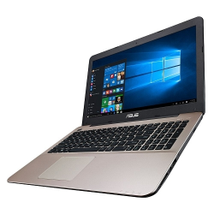

# Центральный процессор

Производитель Intel Corporation

Тип ЦП DualCore Intel Core i5-6200U, 2700 MHz (27 x 100)

Псевдоним ЦП Skylake-U

Исходная частота 2300 МГц

Количество ядер 4

Количество потоков 4

Размер корпуса 42 mm x 24mm

Максимальная температура 100 °C

Multi CPU:

CPU #1 Intel(R) Core(TM) i5-6200U CPU @ 2.30GHz, 2400 МГц

CPU #2 Intel(R) Core(TM) i5-6200U CPU @ 2.30GHz, 2400 МГц

CPU #3 Intel(R) Core(TM) i5-6200U CPU @ 2.30GHz, 2400 МГц

CPU #4 Intel(R) Core(TM) i5-6200U CPU @ 2.30GHz, 2400 МГц

**Усовершенствованные технологии**

* Технология Intel Speed Shift
* Технология Intel® Turbo Boost 2.0
* Технология виртуализации Intel® (VT-x)
* Технология виртуализации Intel® для направленного ввода/вывода (VT-d)
* Intel® VT-x с таблицами Extended Page Tables (EPT)
* Архитектура Intel® 64
* Усовершенствованная технология Intel SpeedStep®
* Технологии термоконтроля
* Технология Intel® Flex Memory Access
* Технология защиты конфиденциальности Intel®
* Технология Intel® Smart Response
* Технология Intel® My WiFi

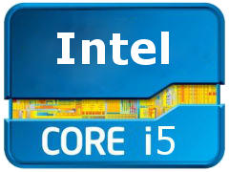

**Свойства системной платы:**

Системная плата Asus X555UB Series Notebook

Свойства шины FSB:

Тип шины BCLK

Реальная частота 100 МГц

Свойства шины памяти:

Тип шины Dual DDR3 SDRAM

Ширина шины 128 бит

Соотношение DRAM:FSB 24:3

Реальная частота 800 МГц (DDR)

Эффективная частота 1600 МГц

Пропускная способность 25600 МБ/с

Свойства шины чипсета:

Тип шины Intel Direct Media Interface v3.0

Производитель системной платы:

Фирма ASUSTeK Computer Inc.

Модернизации BIOS

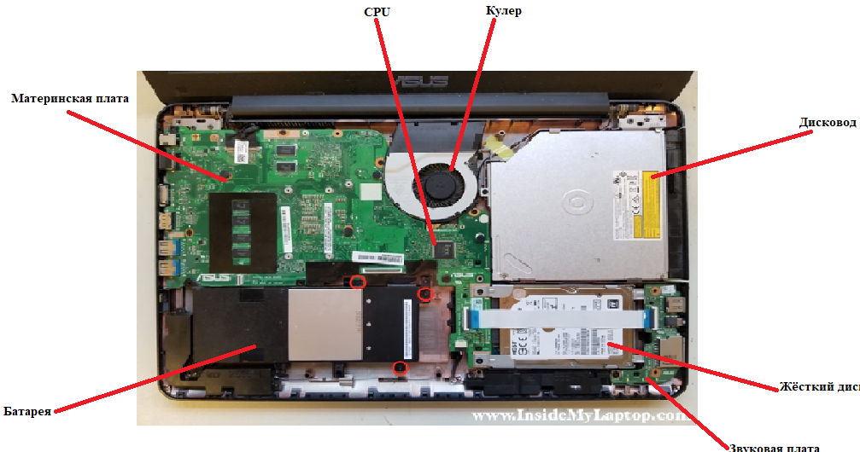

# Память

Физическая память:

Всего 6043 МБ

Занято 5581 МБ

Свободно 462 МБ

Загрузка 92 %

Виртуальная память:

Всего 14747 МБ

Занято 9752 МБ

Свободно 4995 МБ

Загрузка 66 %

Файл подкачки:

Файл подкачки C:\pagefile.sys

Текущий размер 8704 МБ

Текущая/пиковая загрузка 1557 МБ / 1912 МБ

Загрузка 18 %

Physical Address Extension (PAE):

Поддерживается ОС Да

Поддерживается ЦП Да

Активный Да

Физическая память – память установленная память(ОЗУ)

Виртуальная память – это память физическая память + вторичная память(это на жёстком диске имеет меньшую скорость и используется для вторичных процессов.

# SPD

[ DIMM3: Apacer 76.A305G.C5G0B ]

Свойства модуля памяти:

Имя модуля Apacer 76.A305G.C5G0B

Серийный номер 51215364h (1683169617)

Дата выпуска Неделя 36 / 2015

Размер модуля 2 ГБ (1 rank, 8 banks)

Тип модуля SO-DIMM

Тип памяти DDR3 SDRAM

Скорость памяти DDR3-1600 (800 МГц)

Ширина модуля 64 bit

Напряжение модуля 1.35 V / 1.5 V

Метод обнаружения ошибок Нет

Частота регенерации Норма (7.8 us)

Тайминги памяти:

@ 800 МГц 11-11-11-28 (CL-RCD-RP-RAS) / 39-208-6-12-6-6-32 (RC-RFC-RRD-WR-WTR-RTP-FAW)

@ 761 МГц 10-10-10-27 (CL-RCD-RP-RAS) / 37-199-6-12-6-6-31 (RC-RFC-RRD-WR-WTR-RTP-FAW)

@ 685 МГц 9-9-9-24 (CL-RCD-RP-RAS) / 33-179-6-11-6-6-28 (RC-RFC-RRD-WR-WTR-RTP-FAW)

@ 609 МГц 8-8-8-22 (CL-RCD-RP-RAS) / 30-159-5-10-5-5-25 (RC-RFC-RRD-WR-WTR-RTP-FAW)

@ 533 МГц 7-7-7-19 (CL-RCD-RP-RAS) / 26-139-4-8-4-4-22 (RC-RFC-RRD-WR-WTR-RTP-FAW)

@ 457 МГц 6-6-6-16 (CL-RCD-RP-RAS) / 22-119-4-7-4-4-19 (RC-RFC-RRD-WR-WTR-RTP-FAW)

Функции модуля памяти:

Auto Self Refresh (ASR) Поддерживается

DLL-Off Mode Поддерживается

Extended Temperature Range Поддерживается

Extended Temperature 1X Refresh Rate Не поддерживается

Module Thermal Sensor Не поддерживается

On-Die Thermal Sensor Readout (ODTS) Не поддерживается

Partial Array Self Refresh (PASR) Поддерживается

RZQ/6 Поддерживается

RZQ/7 Поддерживается

Производитель модуля памяти:

Фирма Apacer Technology Inc.

# ПЗУ

Диск #1 - WDC WDS500G2B0A-00SM50 (SSD)

Свойства устройства:

Manufacturer Western Digital

RPM/Buffer Size or Attribute 7200 RPM with 2 MB cache

Heads 16

Cylinders 60 801

Tracks 15 504 255

Sectors 976 768 065

SATA type SATA-III 6.0Gb/s

Serial Number 19183C804936

Firmware Version Number 401000WD

LBA Size 48-bit LBA

Power On Count 1625 times

Power On Time 106,0 days

Speed Not used (SSD Drive)

Features S.M.A.R.T., APM, NCQ, TRIM, SSD

Max. Transfer Mode SATA III 6.0Gb/s

Used Transfer Mode SATA III 6.0Gb/s

Interface SATA

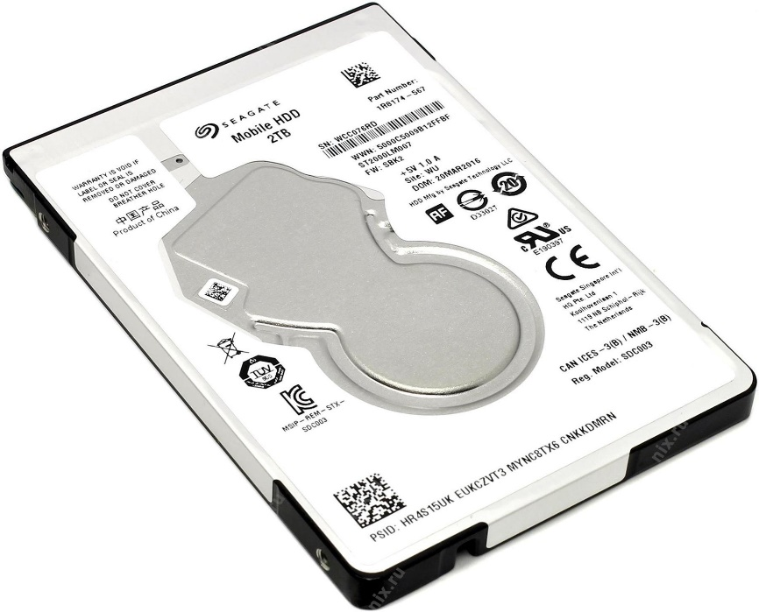Capacity 465 GB

Real size 500 107 862 016 bytes

RAID Type None

Диск #2 - ST1000LM024 HN-M101MBB

Свойства устройства:

Manufacturer Seagate

Heads 16

Cylinders 121 601

Tracks 31 008 255

Sectors 1 953 520 065

SATA type SATA-III 6.0Gb/s

ATA Standard ATA8-ACS

Serial Number S32XJ9AG935939

Firmware Version Number 2BA30001

LBA Size 48-bit LBA

Power On Count 3944 times

Power On Time 322,4 days

Speed 5400 RPM

Features S.M.A.R.T., APM, AAM, NCQ

Max. Transfer Mode SATA III 6.0Gb/s

Used Transfer Mode SATA III 6.0Gb/s

Interface SATA

Capacity 931 GB

Real size 1 000 204 886 016 bytes

RAID Type None

Физические диски

C: (NTFS) 465.1 ГБ (352.5 ГБ свободно)

# D: (NTFS) 454.1 ГБ (393.8 ГБ свободно)

# E: (NTFS) 477.4 ГБ (477.3 ГБ свободно)

# Общий размер 1396.6 ГБ (1223.6 ГБ свободно)

# Разъемы и порты

Клавиатура HID

Device Kind Keyboard

Device Name Клавиатура HID

Vendor A4 Tech Co Ltd

Location USB-устройство ввода

Расширенная клавиатура PS/2 PC/AT (101/102 клавиши)

Device Kind Keyboard

Device Name Расширенная клавиатура PS/2 PC/AT (101/102 клавиши)

Vendor ATK

Location Intel 100 Series Chipset Family LPC Controller/eSPI Controller - 9D48

Клавиатура HID

Device Kind Keyboard

Device Name Клавиатура HID

Vendor Decision Computer International

Location Vpd Hid_246C Mini Device

Клавиатура HID

Device Kind Keyboard

Device Name Клавиатура HID

Vendor A4 Tech Co Ltd

Location USB-устройство ввода

Vpd Hid_246C Mouse

Device Kind Mouse

Device Name Vpd Hid_246C Mouse

Vendor Decision Computer International

Location Vpd Hid_246C Mini Device

HID-совместимая мышь

Device Kind Mouse

Device Name HID-совместимая мышь

Vendor A4 Tech Co Ltd

Location USB-устройство ввода

ASUS Touchpad

Device Kind Mouse

Device Name ASUS Touchpad

Vendor ELAN

Location Устройство HID на шине I2C

Printers

Printer Port SHRFAX:

Print Processor winprint

Availability Always

Priority 1

Duplex None

Print Quality 200 * 200 dpi Monochrome

Status Unknown

Microsoft Print to PDF

Printer Port PORTPROMPT:

Print Processor winprint

Availability Always

Priority 1

Duplex None

Print Quality 600 * 600 dpi Color

Status Unknown

Microsoft XPS Document Writer

Printer Port PORTPROMPT:

Print Processor winprint

Availability Always

Priority 1

Duplex None

Print Quality 600 * 600 dpi Color

Status Unknown

OneNote for Windows 10 (Default Printer)

Print Processor winprint

Availability Always

Priority 1

Duplex None

Print Quality 300 * 300 dpi Color

Status Unknown

Отправить в OneNote 16

Printer Port nul:

Print Processor winprint

Availability Always

Priority 1

Duplex None

Print Quality 600 * 600 dpi Color

Status Unknown

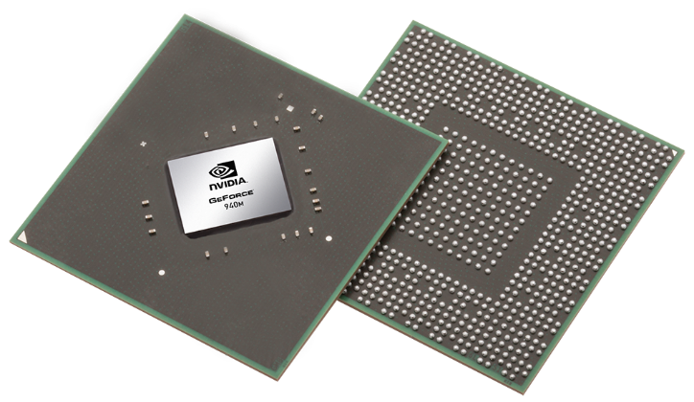**Графический процессор**

Свойства устройства:

Видеоадаптер NVIDIA

Версия устройства GeForce 940M

Частота 1000 МГц

Driver version 26.21.14.4141

BIOS Version 82.08.47.00.17

Physical Memory 2047 MB

Virtual Memory 2048 MB

